# **Державний вищий навчальний заклад**

# **«Запорізький національний університет»**

# **Міністерства освіти і науки України**

# **Лабораторна робота №7**

# 

# **Виконала студентка**

# **гр. 8.1212:**

# **Зінченко А.О.**

# **м. Запоріжжя**

# **2022-2023 н.р.**

**Завдання**

### Розгортання у хмарі.

## **Хід роботи**

### Завантаження firebase-tools:

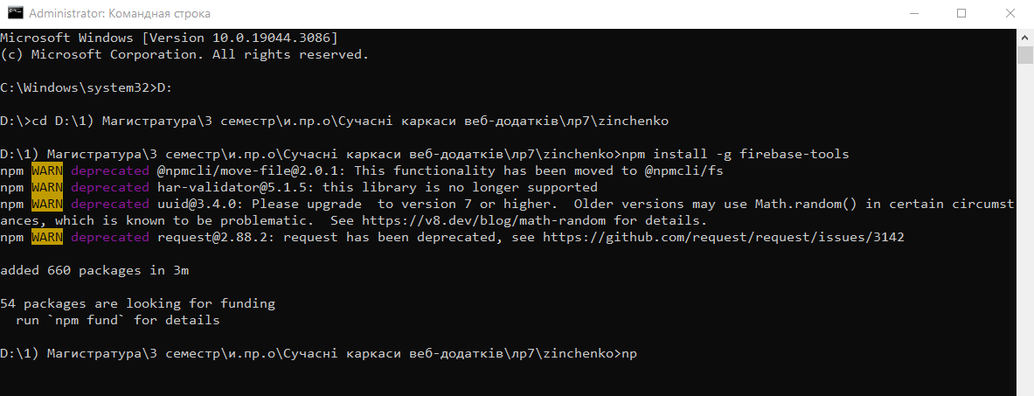

Вхід:

